TUGAS BAHASA INDONESIA
MENGANALISIS TEKS PERSUASIF
Nama : Syifa Ayudiva
No Absen : 29
Kelas : 8.5
1. Menganalisis Film INSIDE OUT(2015)

- Fakta : Inside out adalah sebuah film animasi keluarga 3D Amerika Serikat tahun 2015 yang berdurasi 1 jam 42 menit yang disutradarai oleh Pete Docter dan diproduseri oleh Jonas Rivera.
Tanggal liris : 19 Agustus 2015(Indonesia)
Penghargaan : Academy Award untuk Film Animasi Terbaik 2016,British Academy Film Award untuk Film Animasi Terbaik 2016,Penghargaan Golden Globe untuk Film dengan Fitur Animasi Terbaik 2016,Critics' Choice Movie Award untuk Film Animasi Terbaik 2016,dan lain-lain.
- Analisis : Termasuk fakta karena berdasarkan informasi yang sungguh terjadi dan memiliki narasumber yang tepat.
- Pendapat : Dengan menonton film ini mungkin dapat membentuk karakter pribadi seseorang yaitu bagaimana keadaan hubungan interaksinya dengan lingkungan luar yang dapat menggambarkan karakternya. Film ini mengingatkan kita bahwa untuk menjadi dewasa, bijaksana dan sehat secara mental dan fisik, kita harus menerima semua aspek emosi dalam diri kita. Masing-masing emosi bisa membuat kita menjadi pribadi yang lebih baik, termasuk kesedihan.
- Analisis : Termasuk pendapat karena belum dapat dibuktikan kebenarannya,menurut pandangan pribadi/argumen seseorang,mengandung tanggapan berdasarkan insiden yang terjadi,dan biasanya di tandai dengan kata-kata: bisa jadi,mungkin,menurut,sangat,tidak mungkin,seharusnya,dan sebaiknya.
2.Menganalisis ASIAN GAMES 2014 CABOR ANGKAT BESI
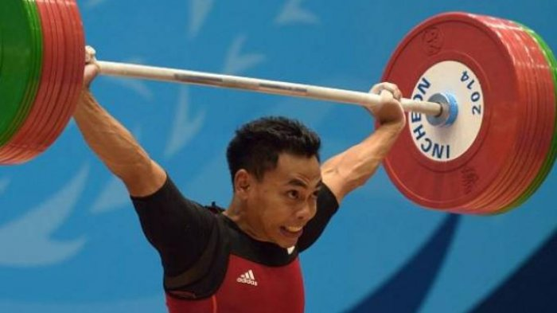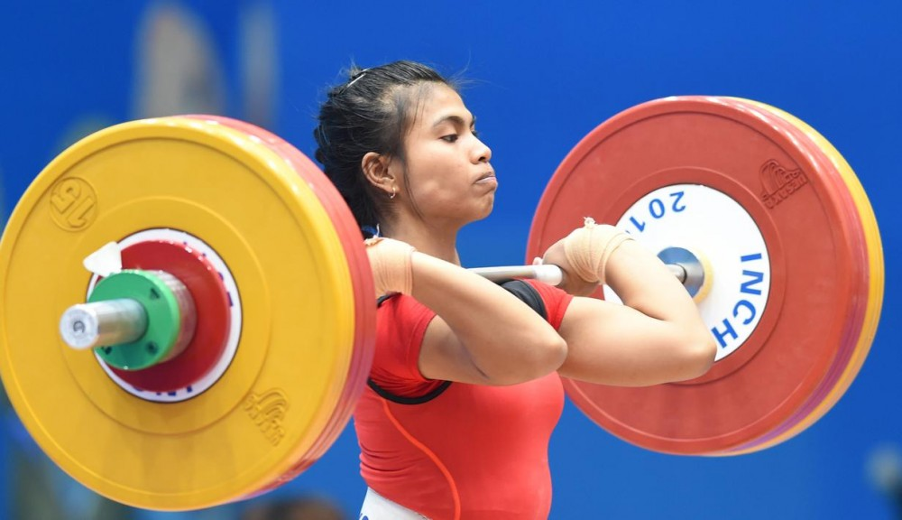

- Fakta : Indonesia mengirimkan 10 atlet angkat besi pada Asian Games 2014,yaitu Sri Wahyuni(48kg),Citra Febrianti(53kg),Sarah Anggraini (53kg),Ni Luh Shinta Darmariani (63kg),Surahmat (56kg) Eko Yuli (62kg),M. Hasby (62kg),Deni (69kg),I Ketut Ariatna (69kg),dan Triyatno (77kg).
- Analisis : Termasuk fakta karena merupakan informasi yang sungguh-sungguh yang tidak dibuat-buat, memiliki narasumber yang tepat yang dapat diyakini dan dipercaya,serta dilengkapi dengan informasi yang menggambarkan objek.
- Pendapat : Indonesia mungkin saja dapat memenangkan perlombaan angkat besi disetiap ajang Asian Games,karena memiliki banyak atlet yang tangguh.
- Analisis : Termasuk pendapat karena belum dapat dibuktikan kebenarannya,menurut pandangan pribadi/argumen seseorang,mengandung tanggapan berdasarkan insiden yang terjadi,dan biasanya di tandai dengan kata-kata: bisa jadi,mungkin,menurut,sangat,tidak mungkin,seharusnya,dan sebaiknya.

